Leverans Lifecare SP 4.16

Åtkomst till ÖPT/ÖRV process
Tidigare åtgärd med åtstramning av åtkomst till ÖPT/ÖRV processen orsakade problem vid återintag till slutenvården. Tidigare gjord ändring är nu borttagen, alla användare med öpt/örv -behörighet får återigen åtkomst till ÖPT/ÖRV processerna.

Kallelse historiken
Det går inte längre att redigera historikposten på kallelsen i SVP flödet. Går inte att återkalla kallelsen från historikposten i ÖPT/ÖRV
Den paragraf som varit gällande för tidigare kallelser kommer att lagras i historikposten.
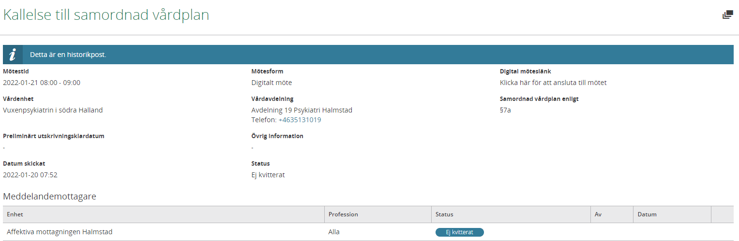

Återtaget utskrivningsmeddelande
När du klickar på ett utskrivningsmeddelande som är återtaget kommer det en röd banner som lyder ”Meddelandet är återtaget och kan ej kvitteras”
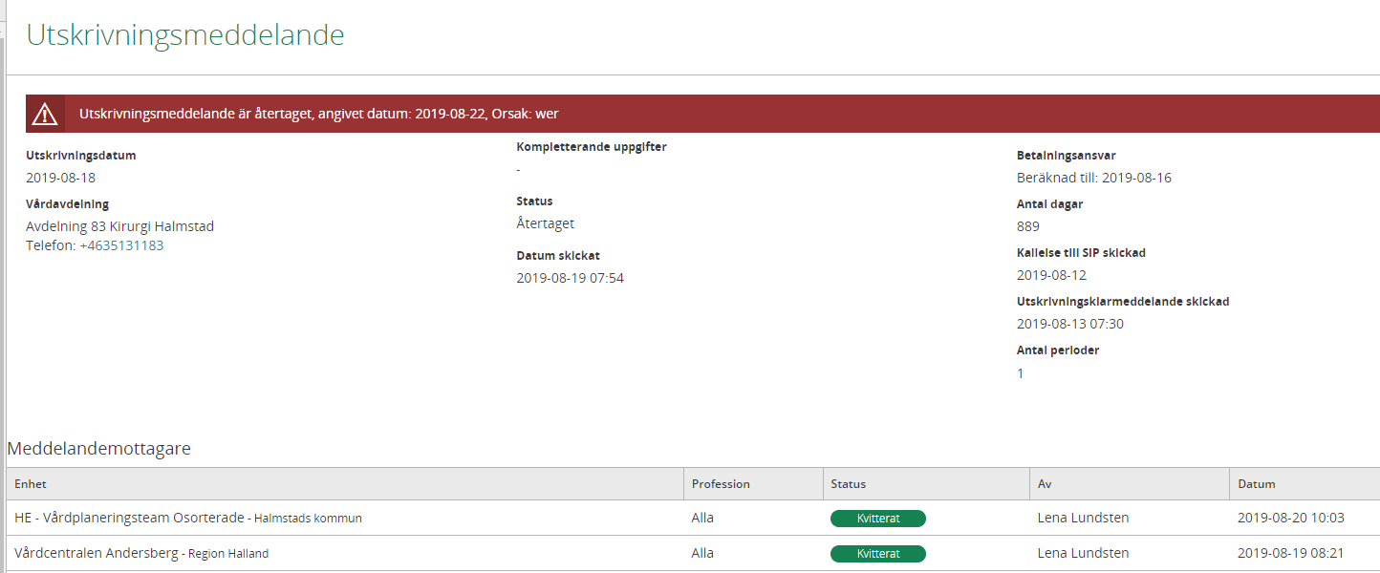

Ändra datum på SIP underlag
Det är nu möjligt att ändra datum i SIP underlaget. Klicka på kalenderknappen och valbar kalender kommer fram
